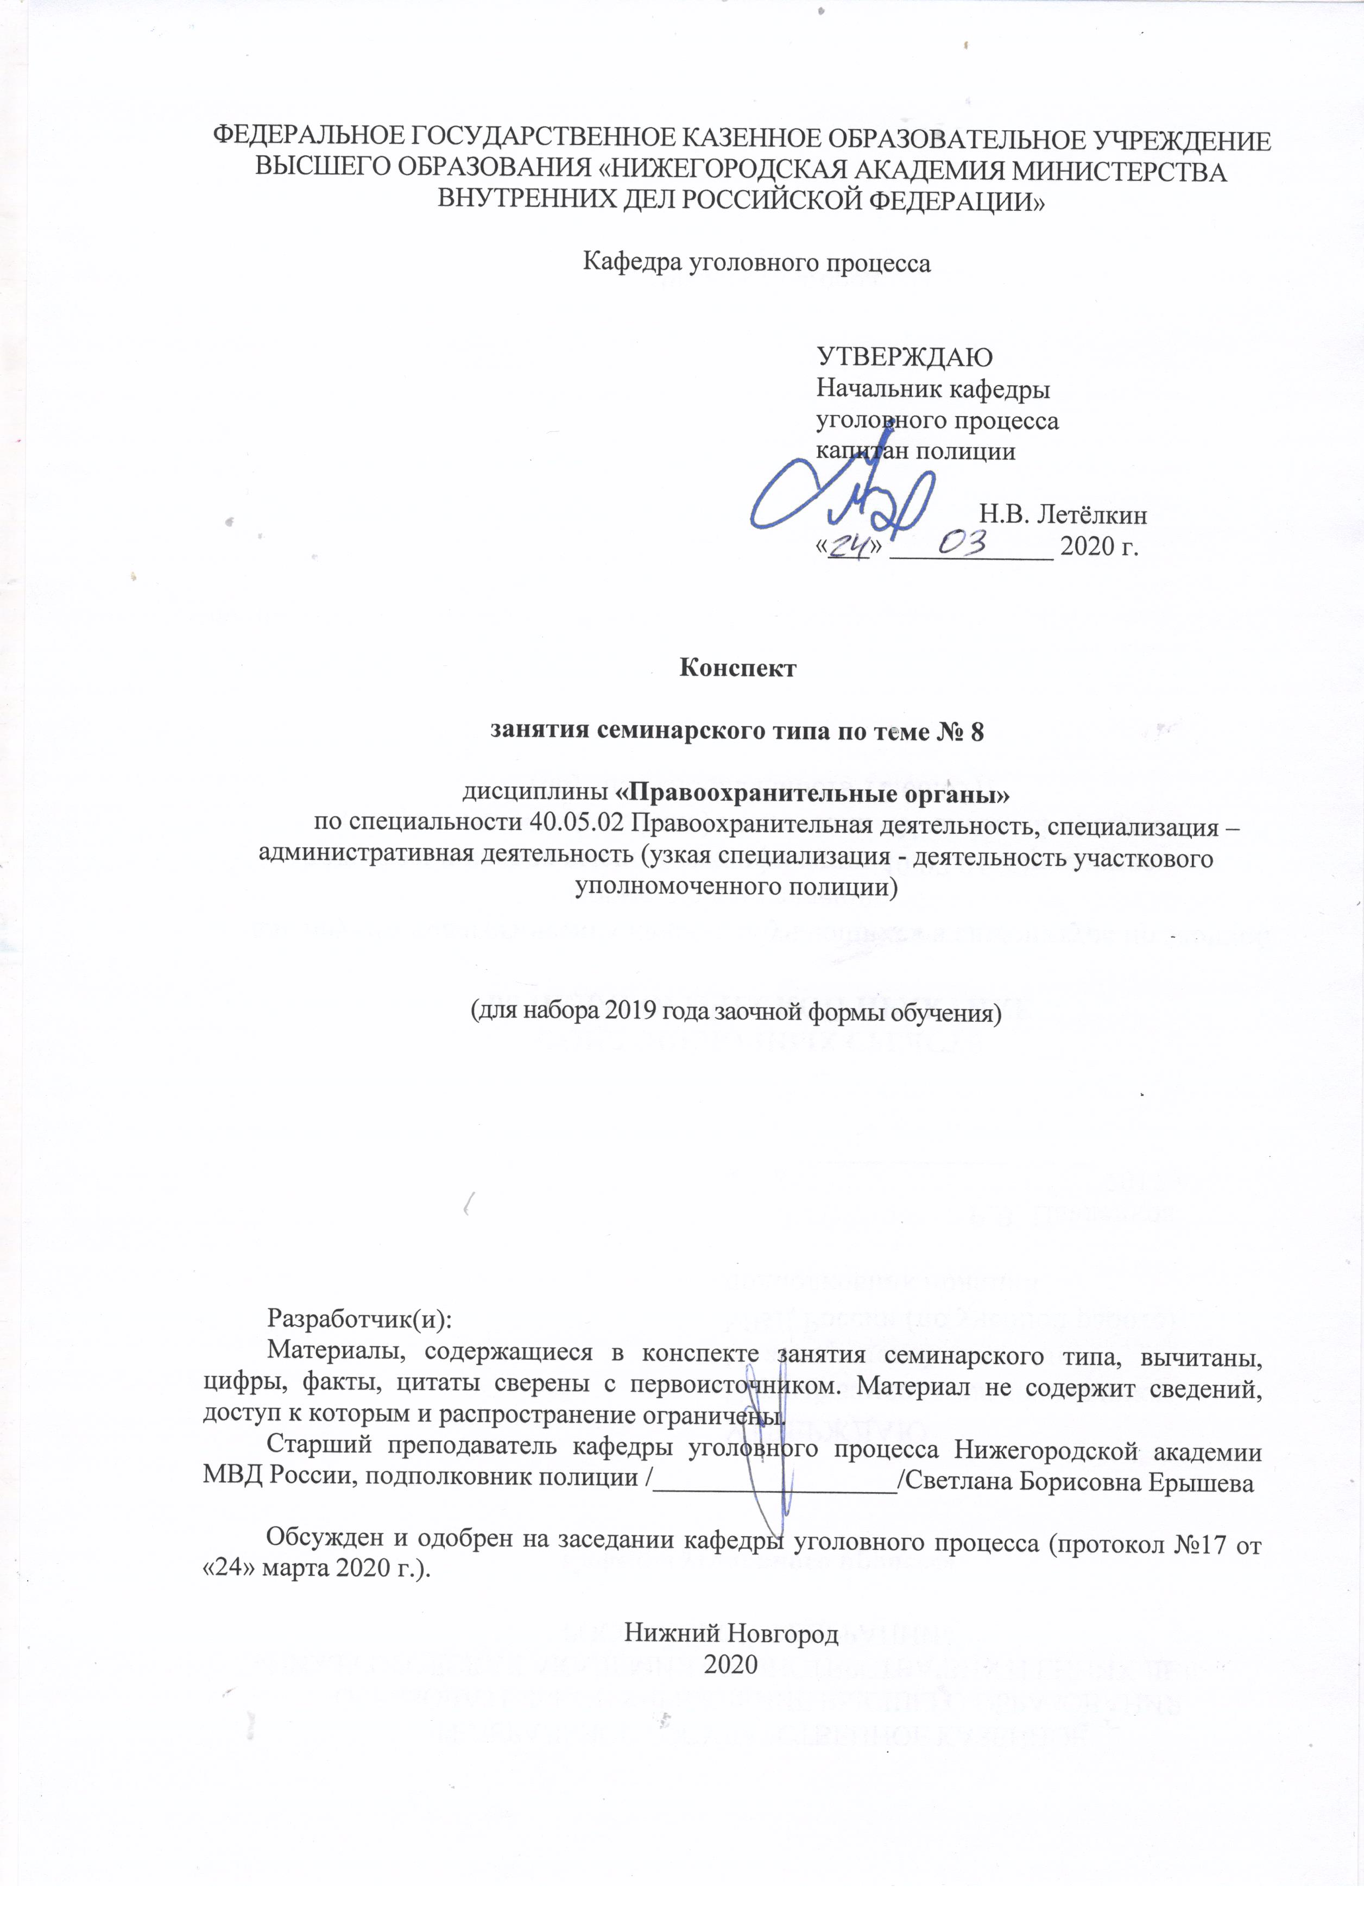

ФЕДЕРАЛЬНОЕ ГОСУДАРСТВЕННОЕ КАЗЕННОЕ ОБРАЗОВАТЕЛЬНОЕ УЧРЕЖДЕНИЕ ВЫСШЕГО ОБРАЗОВАНИЯ «НИЖЕГОРОДСКАЯ АКАДЕМИЯ МИНИСТЕРСТВА ВНУТРЕННИХ ДЕЛ РОССИЙСКОЙ ФЕДЕРАЦИИ»

Кафедра уголовного процесса

УТВЕРЖДАЮ
Начальник кафедры
уголовного процесса
капитан полиции

Н.В. Летёлкин
«___» ____________ 2020 г.

Конспект

занятия семинарского типа по теме № 8

дисциплины «Правоохранительные органы»
по специальности 40.05.02 Правоохранительная деятельность, специализация – административная деятельность (узкая специализация - деятельность участкового уполномоченного полиции)

(для набора 2019 года заочной формы обучения)

Разработчик(и):
Материалы, содержащиеся в конспекте занятия семинарского типа, вычитаны, цифры, факты, цитаты сверены с первоисточником. Материал не содержит сведений, доступ к которым и распространение ограничены.
Старший преподаватель кафедры уголовного процесса Нижегородской академии МВД России, подполковник полиции /__________________/Светлана Борисовна Ерышева

Обсужден и одобрен на заседании кафедры уголовного процесса (протокол №17 от «24» марта 2020 г.).

Нижний Новгород
2020

1. Содержание занятия семинарского типа:
1.1. Тема занятия, (вид занятия) количество часов, отводимых на данное занятие.

Тема 8. Органы, осуществляющие оперативно-розыскную деятельность, дознание и предварительное следствие.
Занятие семинарского типа- 2 часа.
1.2. Цель и задачи занятия.
Цель занятия семинарского типа – сформировать у обучающихся целостное представление о предварительном расследовании, его формах, целях и задачах, органах, осуществляющих предварительное расследование и органах, осуществляющих оперативно-розыскную деятельность.
Задачи занятия семинарского типа:
- рассмотреть виды органов, осуществляющих оперативно-розыскную деятельность, сформировать представление обучающихся о понятии, задачах и назначении органов, осуществляющих оперативно-розыскную деятельность;
- рассмотреть сущность и значение предварительного расследования, его цели и задачи;
- виды органов предварительного следствия, сформировать представление обучающихся о правовом положении руководителя следственного органа и следователя;
- рассмотреть виды органов дознания Российской Федерации, сформировать представление обучающихся о правовом положении начальника органа дознания, начальника подразделения дознания, дознавателя.
1.3. Учебные вопросы и практические задания.
1. Общая характеристика оперативно-розыскной деятельности, дознания и предварительного следствия.
2. Органы, осуществляющие оперативно-розыскную деятельность: виды и компетенция.
3. Органы дознания: понятие, виды и полномочия.
4. Органы предварительного следствия: виды, компетенция и система. Структура и основные функции следственных аппаратов.
5. Контроль и надзор за деятельностью органов, осуществляющих оперативно-розыскную деятельность, дознание и предварительное следствие.
1.4. Рекомендуемая литература по данному занятию.
Нормативно-правовые акты:
Конституция Российской Федерации // Российской газете. − 1993. − 25 декабря (с изменениями и дополнениями).
Уголовный кодекс Российской Федерации от 13 июня 1996 г. № 63-ФЗ// Собрание законодательства Российской Федерации. – 1996. – № 25. – Ст. 2954. – (с изменениями и дополнениями).
Уголовно-процессуальный кодекс РФ от 18 декабря 2001 г. // Собрание законодательства Российской Федерации. – 2001. – № 52 (Ч.1). – Ст. 4921 (с изменениями и дополнениями).
Уголовно-исполнительный кодекс Российской Федерации РФ от 8 января 1997 г. № 1-ФЗ // Собрание законодательства Российской Федерации. – 1997. – № 2. – ст. 198.(с изменениями и дополнениями).
Кодекс РФ об административных правонарушениях от 30 декабря 2001 г. // Собрание законодательства РФ – 2002. – № 1 (ч.1) – Ст. 1. – (с изменениями и дополнениями).
ФЗ РФ от 17 января 1992 г. № 2202-1 «О прокуратуре Российской Федерации» // Ведомости Съезда народных депутатов и Верховного Совета Российской Федерации. - 1992. - № 8. - Ст. 366 (с последующими изменениями и дополнениями).
ФЗ РФ «Об оперативно-розыскной деятельности» от 12 августа 1995 г.// Собрание законодательства РФ. – 1995. – № 33. – Ст. 3349. (с последующими изменениями и дополнениями).
ФЗ РФ Российской Федерации от 28 декабря 2010 г. № 403-ФЗ «О Следственном комитете Российской Федерации» // Собрание законодательства РФ. – 2011. – № 1. – Ст. 15. (с последующими изменениями и дополнениями).
ФЗ РФ от 7 февраля 2011 г. № 3-ФЗ «О полиции» // Российская газета. - 2011. - 8 февраля. (с последующими изменениями и дополнениями).
ФЗ РФ «О федеральной службе безопасности» от 05 апреля 1995 г. // Собрание законодательства РФ. – 1995. – № 15. – Ст.1269. (с последующими изменениями и дополнениями).
ФЗ РФ от 27 ноября 2010 г. № 311-ФЗ «О таможенном регулировании в Российской Федерации» // Собрание законодательства РФ. – 2010. – № 48. – Ст.6252. (с последующими изменениями и дополнениями).
ФЗ РФ от 21 июля 1997 г. № 114-ФЗ «О службе в таможенных органах Российской Федерации» // Собрание законодательства РФ. – 1997. – № 30. – Ст.3586. (с последующими изменениями и дополнениями).
Приказ Генеральной прокуратуры РФ от 15 февраля 2011 г. № 3 «Об организации прокурорского надзора за исполнением законов при осуществлении оперативно-розыскной деятельности // Законность. –2011. –№ 5. (с изменениями и дополнениями).
Приказ Генеральной прокуратуры РФ от 27 ноября 2007 г. № 189 «Об организации прокурорского надзора за соблюдением конституционных прав граждан в уголовном судопроизводстве» // Законность. – 2008. – № 2. (с изменениями и дополнениями).
ФЗ РФ от 19.07.2011 № 247-ФЗ "О социальных гарантиях сотрудникам органов внутренних дел Российской Федерации и внесении изменений в отдельные законодательные акты Российской Федерации"// Российская газета. - 2001 . – 21 июля. -№ 157.;
- ФЗ РФ от 30.11.2011 № 342-ФЗ "О службе в органах внутренних дел РФ и внесении изменений в отдельные законодательные акты РФ"// Российская газета. – 2011. – 7 декабря. - № 275;
- Указ Президента РФ от 01.03.2011 № 248 "Вопросы Министерства внутренних дел Российской Федерации" (вместе с "Положением о Министерстве внутренних дел Российской Федерации») // Российская газета. – 2011. – 2 марта. - № 43.
Дополнительная литература:
Александров А.С. Нужно ли создавать Федеральную службу расследования» // Законность. – 2002. – № 11. – С. 37–40.
Азаренок Н.В. К вопросу о типе современного российского уголовного процесса// Российский юридический журнал. – 2010. – № 3.
Атмажидов В.М., Бобров В.Г. Оперативно-розыскные мероприятия: актуальные вопросы теории и практики // Государство и право. –2005. –№ 3.
Верещагин А.В. Обеспечение права обвиняемого на защиту на досудебных стадиях (по российскому дореволюционному законодательству) // Государство и право. – 2002. – № 5.
Власова Н.А. – О некоторых проблемах деятельности следственных групп. // Российская юстиция. – 2006. – № 1.
Гирько С. И. Скударева Н. И. О современных проблемах процессуальной регламентации дознания // Журнал российского права. –2004. – № 7.
Давлетов А.А., Кравчук Л.А. Стадия возбуждения уголовного дела - обязательный этап современного отечественного уголовного процесса// Российский юридический журнал. – 2010.– № 6.
Дознание в ОВД: УП. /Под ред. Н.В. Румянцева. – М.: ЮНИТИ-ДАНА, Закон и право, 2010. – 375 с.
Доля Е.А. Формирование доказательств на основе результатов оперативно-розыскной деятельности. – М.: "Проспект", 2009 г.
Дъяконова О.Г. О создании единого органа по расследованию преступлений // Российский следователь. − 2010. − № 12.
Зажицкий В. Оперативно-розыскная деятельность и уголовное судопроизводство // Российская юстиция. – 2001. – № 3.
Зуев С.В.Применение уголовно-процессуальных и оперативно-разыскных средств противодействия организованной преступности: УП. - М.: ЦОКР МВД России, 2010. – 168 с.
Минеев И. Дознание в исправительных учреждениях // Российская юстиция. – 2001. – № 8.
Олейник В.В. Следственные органы прокуратуры: история и современность // Общество и право. № 4 (26) - Краснодар: Изд-во Краснодар. ун-та МВД России, 2009.
Предварительное следствие: Учебник. /Под ред. М.В. Мешкова. - М.: ЮНИТИ-ДАНА: Закон и право, 2009. –559 с.
Савинский А. О субсидиарном подходе к реализации результатов оперативно-розыскных мероприятий // Уголовное право. – 2005. – № 4.
Садиокова У. Процессуальный статус руководителя следственного органа // // Законность. − 2010. − №9.
Соловьев А. Проблемы законности и качества расследования в свете требований УПК РФ // Уголовное право. –2002 –. № 2.
Торбин Ю. – Особенности использования результатов ОРД при возбуждении уголовного дела по ст.210 УК РФ // Уголовное право. –2006. – № 4.
Уголовный процесс: Учебник./Под ред. В.П. Божьева. - М.: Изд. Юрайт; ИД Юрайт, 2011. – 541 с.
Уголовный процесс: Учебник./Под ред. Б.Б. Булатова, А.М.Баранова. - М.: Изд. Юрайт; ИД Юрайт, 2011. – 608 с.
Халиков А.Н. Функция предварительного расследования в уголовном судопроизводстве властей // Российский судья. − 2009. − № 7.
Хохлов В.А.Следственный аппарат органов государственной безопасности: история и современное состояние // Российский следователь. - 2010. - № 15.

1.5. Краткое описание учебных вопросов или алгоритм выполнения практических заданий.
Общая характеристика оперативно-розыскной деятельности, дознания и предварительного следствия.
Органы, осуществляющие оперативно-розыскную деятельность, их перечень, сфера деятельности и полномочия. Соблюдение прав и свобод человека и гражданина при осуществлении оперативно-розыскной деятельности, гарантии их осуществления.
Органы дознания: понятие, виды и полномочия. Система (способ организации) органа дознания: начальник органа дознания, начальник подразделения дознания, дознаватель. Общая характеристика их полномочий.
Органы предварительного следствия: виды, компетенция и система. Структура и основные функции следственных аппаратов.
Следователь и руководитель следственного органа. Общая характеристика их полномочий.
Взаимодействие следователя и дознавателя с органами, осуществляющими оперативно-розыскную деятельность.
Контроль и надзор за деятельностью органов, осуществляющих оперативно-розыскную деятельность, дознание и предварительное следствие.
1.6. После изучения темы обучающийся с целью контроля усвоения информации должен пройти текущий контроль успеваемости в форме компьютерного тестирования в системе «STELLUS».

П.п. 18,19,20 включены во исполнениеп. 2.16 решения расширенного совещания при начальнике ДГСК МВД России генерал-лейтенанте внутренней службы В.Л. Кубышко от 2 марта 2015 года, устанавливающего обязательность включения в разрабатываемую и ранее разработанную учебно-программную документацию положений, касающихся изучения в полном объеме нормативных правовых актов РФ, регламентирующих вопросы прохождения службы в ОВД

